****东方市天安乡人民政府****

****关于选聘天安乡星空陀类民宿项目设计及概算单位的公告（附件：项目说明）****

陀类村位于天安乡南部，东邻江边乡，南至感城镇，西接新龙镇，北与益公村接壤。

村委会距离东方市区约35公里，全村154户669人，均为黎族。

全村耕地面积11220多亩，其中水旱田222亩，坡地11000多亩，该村地形以山地为主，土地干旱，适合发展热带经济农作物。目前主要种植水稻、南瓜、芒果、辣椒、茄子、橡胶、槟榔和玉米为主。

拟将陀类村闲置的小学，面积约5.81亩，以及水坝片区，改造为生态休闲民宿，新建星空房、亲子采摘基地、农家乐等相关旅游配套设施。

（旧小学）

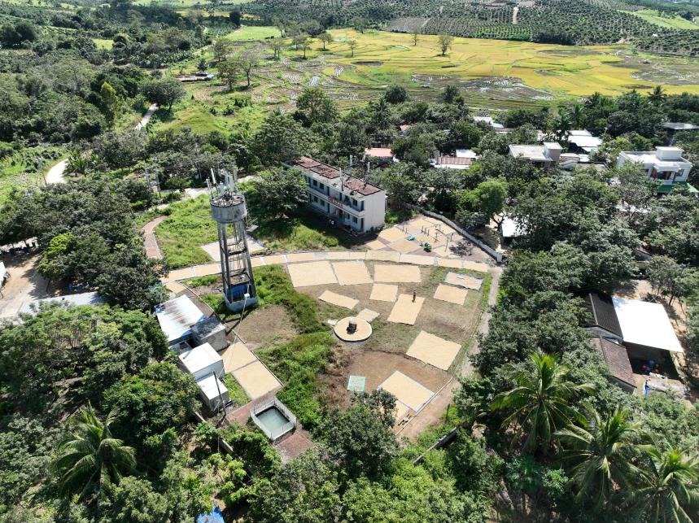

（中岭坡意沟水坝）

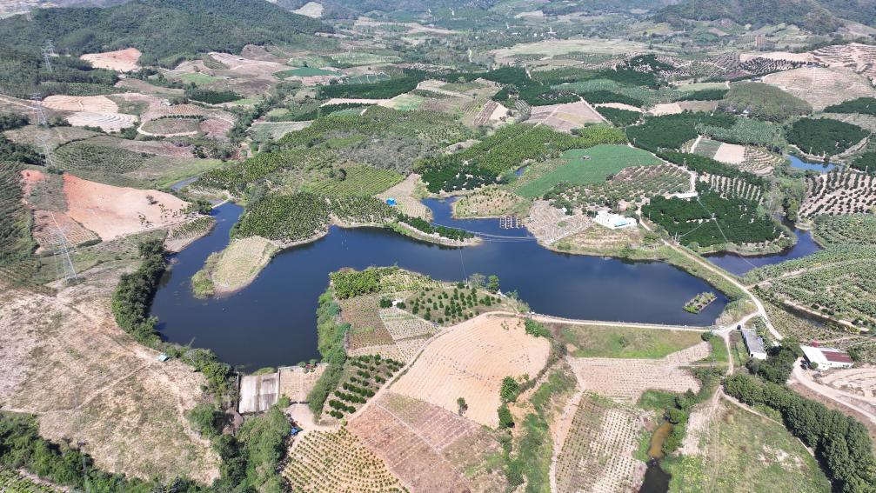

# 评分计算标准

|  |  |  |  |
| --- | --- | --- | --- |
| **方案部分（70分）** | | | |
| 1 | 方案设计 | 评分计算标准项目概况及基本原则：对项目的基本了解及整体概念方案满足国家和省、市有关建设方针、政策、规范、规程，符合报名文件的设计要求，内容完整合理可行。  ①优秀，得15-20分  ②良好，得8（含）分~15（不含）分；  ③一般，得1分~8（不含）分；  注：不提供此项得，得0分。 | 20分 |
| 2 | 现状分析：现状调查详细、充分考虑地域环境条件，处理好与沿线交通的关系，设计能了解到项目所在区域现状情况，制定合理概念方案  ①优秀，得15-20分  ②良好，得8（含）分~15（不含）分；  ③一般，得1分~8（不含）分；  注：不提供此项得，得0分。 | 20分 |
| 3 | 规划思路及方案：从总体上提出对本项目的设计思路、技术路线、以及内容要点、项目的特点、难点、重点等，规划时考虑到如何引流，助力乡村振兴。  ①优秀，得23-30分  ②良好，得13（含）分~23（不含）分；  ③一般，得1分~13（不含）分；  注：不提供此项得，得0分。 | 30分 |
| **价格部分（30分）** | | | |
| 10 | 报价 | 报价平均值就是评标基准价，即为30分，每高于基准价0.1%扣1分，每低于基准价0.1%扣0.5分（保留小数点后一位进行评分，采用四舍五入计算） | 30分 |

备注：

报价单位在3-5家（含5家）的，取报价平均值；报价单位在5家以上的，则去掉最高报价和最低报价，其余报价取平均值。